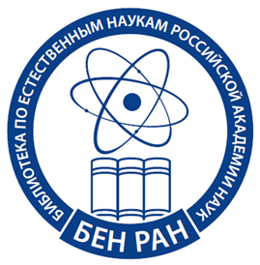

Уважаемые коллеги!

Приглашаем сотрудников, научных сотрудников, аспирантов вашей организации к участию в обучающем семинаре «**Использование в работе ресурсов Scopus и ScienceDirect**». Во время семинара будут рассмотрены информационные и аналитические ресурсы Scopus и ScienceDirect, методики их эффективного использования в научной работе, доступные аналитические инструменты, возможности персонализации настроек и многое другое.

Семинар состоится **12 декабря** 2018г. в **11:00** в Библиотеке по Естественным Наукам РАН по адресу г. Москва, улица Знаменка, 11/11.

Предлагаем Вам предварительно зарегистрироваться, заполнив анкету по ссылке: https://docs.google.com/forms/d/e/1FAIpQLSetlHQsvxsYLlPGnfz9FphwFbEvsea74FXtCGl21GcMSlg_HA/viewform?vc=0&c=0&w=1

Scopus - крупнейшая единая база аннотаций и цитирований рецензируемой научной литературы со встроенными инструментами мониторинга, анализа и визуализации научно-исследовательских данных. С помощью Scopus пользователи могут:

• Находить, анализировать актуальные работы по интересующей их научной тематике

• Находить, анализировать, сравнивать и выявлять наиболее авторитетные журналы, авторов и организации в различных научных дисциплинах по различным метрикам

• Узнавать, кто и в каких странах цитирует ваши статьи, а также статьи вашей организации

• Отслеживать новые тренды в научных исследованиях

• Управлять своей карьерой, находить потенциальных партнеров по исследованиям и новые источники для своих публикаций

• Находить информацию для составления заявок на гранты

ScienceDirect - ведущая информационная платформа рецензируемой научной литературы Elsevier для ученых, которая содержит более 15 млн публикаций из 2500 научных журналов Elsevier и престижных научных обществ.

Продолжительность семинара – 90 минут.

Семинар проводит - Алексей Паевский (компания «Эко-Вектор» - официальный партнер Elsevier)